LABORATORIO #3

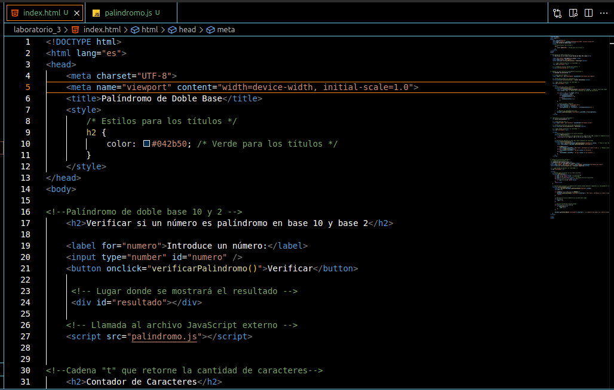

<!DOCTYPE html>

<html lang="es">

<head>

<meta charset="UTF-8">

<meta name="viewport" content="width=device-width, initial-scale=1.0">

<title>Palíndromo de Doble Base</title>

<style>

/\* Estilos para los títulos \*/

h2 {

color: #042b50; /\* Verde para los títulos \*/

}

</style>

</head>

<body>

<!--Palíndromo de doble base 10 y 2 -->

<h2>Verificar si un número es palíndromo en base 10 y base 2</h2>

<label for="numero">Introduce un número:</label>

<input type="number" id="numero" />

<button onclick="verificarPalindromo()">Verificar</button>

<!-- Lugar donde se mostrará el resultado -->

<div id="resultado"></div>

<!-- Llamada al archivo JavaScript externo -->

<script src="palindromo.js"></script>

<!--Cadena "t" que retorne la cantidad de caracteres-->

<h2>Contador de Caracteres</h2>

<!-- Input para la cadena -->

<input type="text" id="inputCadena" placeholder="Introduce una cadena">

<!-- Botón para contar los caracteres -->

<button onclick="contarCaracteres()">Contar Caracteres</button>

<!-- Lugar donde se mostrará el resultado -->

<div id="resultado2"></div>

<script>

// Función para contar caracteres

function contarCaracteres() {

const t = document.getElementById("inputCadena").value; // Toma el valor del input

const conteo = {}; // Objeto para almacenar el conteo de caracteres

for (let i = 0; i < t.length; i++) {

const caracter = t[i];

if (conteo[caracter]) {

conteo[caracter] += 1;

} else {

conteo[caracter] = 1;

}

}

// Crear el texto a mostrar

let resultadoTexto = "Resultado:<br>";

for (const caracter in conteo) {

resultadoTexto += `${caracter}: ${conteo[caracter]}<br>`;

}

// Mostrar el resultado en el div

document.getElementById("resultado2").innerHTML = resultadoTexto;

}

</script>

<!-- Determinar si el año es Bisiesto-->

<h2>¿Es un Año Bisiesto?</h2>

<!-- Input para el año -->

<input type="number" id="inputAnio" placeholder="Introduce un año">

<!-- Botón para verificar si el año es bisiesto -->

<button onclick="verificarBisiesto()">Verificar</button>

<!-- Lugar donde se mostrará el resultado -->

<div id="resultado3"></div>

<script>

// Función para verificar si un año es bisiesto

function esBisiesto(a) {

// Un año es bisiesto si es divisible por 4, pero no por 100, excepto si también es divisible por 400

return (a % 4 === 0 && a % 100 !== 0) || (a % 400 === 0);

}

// Función que obtiene el valor del input y muestra el resultado

function verificarBisiesto() {

const anio = parseInt(document.getElementById("inputAnio").value); // Toma el valor del input como entero

const resultadoDiv = document.getElementById("resultado3");

if (isNaN(anio)) {

resultadoDiv.innerHTML = "Por favor, introduce un número válido."; // Maneja casos donde el input no es un número

} else if (esBisiesto(anio)) {

resultadoDiv.innerHTML = `El año ${anio} es bisiesto.`;

} else {

resultadoDiv.innerHTML = `El año ${anio} no es bisiesto.`;

}

}

</script>

< <!-- Botón para verificar si el año es bisiesto -->

<button onclick="verificarBisiesto()">Verificar</button>

<!-- Lugar donde se mostrará el resultado -->

<div id="resultado3"></div>

<script>

// Función para verificar si un año es bisiesto

function esBisiesto(a) {

// Un año es bisiesto si es divisible por 4, pero no por 100, excepto si también es divisible por 400

return (a % 4 === 0 && a % 100 !== 0) || (a % 400 === 0);

}

// Función que obtiene el valor del input y muestra el resultado

function verificarBisiesto() {

const anio = parseInt(document.getElementById("inputAnio").value); // Toma el valor del input como entero

const resultadoDiv = document.getElementById("resultado3");

if (isNaN(anio)) {

resultadoDiv.innerHTML = "Por favor, introduce un número válido."; // Maneja casos donde el input no es un número

} else if (esBisiesto(anio)) {

resultadoDiv.innerHTML = `El año ${anio} es bisiesto.`;

} else {

resultadoDiv.innerHTML = `El año ${anio} no es bisiesto.`;

}

}

</script>

<!--Sumatoria de Números Primos-->

<!-- Input para el número -->

<h2>Sumatoria de Números Primos</h2>

<label for="numero2">Introduce un número:</label>

<input type="number" id="numero2" min="1" max="999999" placeholder="Introduce un número">

<button onclick="calcularSumatoria()">Calcular Sumatoria</button>

<!-- Lugar donde se mostrará el resultado -->

<p id="resultado4"></p>

<script>

// Función para verificar si un número es primo

function esPrimo(num) {

if (num <= 1) return false; // 1 no es primo

if (num === 2) return true; // 2 es primo

if (num % 2 === 0) return false; // múltiplos de 2 no son primos

for (let i = 3; i \* i <= num; i += 2) {

if (num % i === 0) return false;

}

return true;

}

// Función para calcular la sumatoria de números primos menores o iguales a n, incluyendo el 1

function calcularSumatoria() {

const n = parseInt(document.getElementById("numero2").value);

let suma = 0;

if (isNaN(n) || n <= 0 || n >= 1000000) {

document.getElementById("resultado").innerText = "Por favor, introduce un número válido entre 1 y 999999.";

return;

}

// Incluye el 1 en la sumatoria si es parte del rango

if (n >= 1) {

suma += 1;

}

// Calcula la suma de números primos

for (let i = 2; i <= n; i++) {

if (esPrimo(i)) {

suma += i;

}

}

document.getElementById("resultado4").innerText = `La sumatoria de todos los números primos menores o iguales a ${n} es: ${suma}`;

}

</script>

</body>

</html>

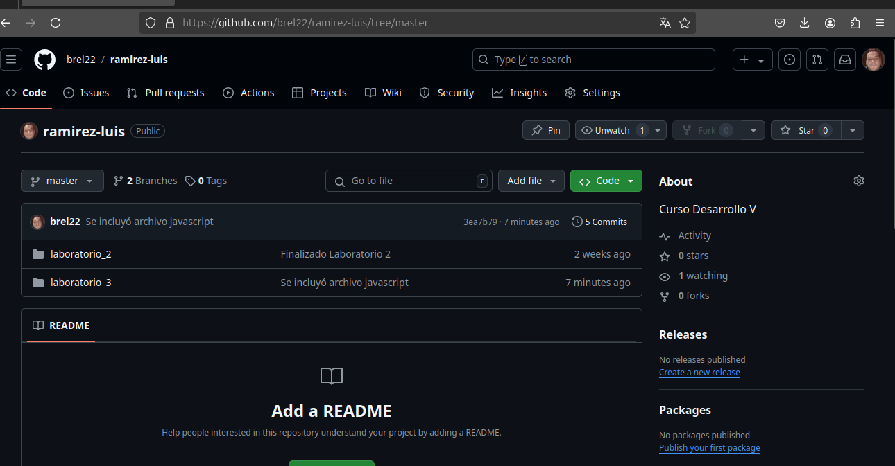

https://github.com/brel22/ramirez-luis.git